Утверждены сроки переписи населения
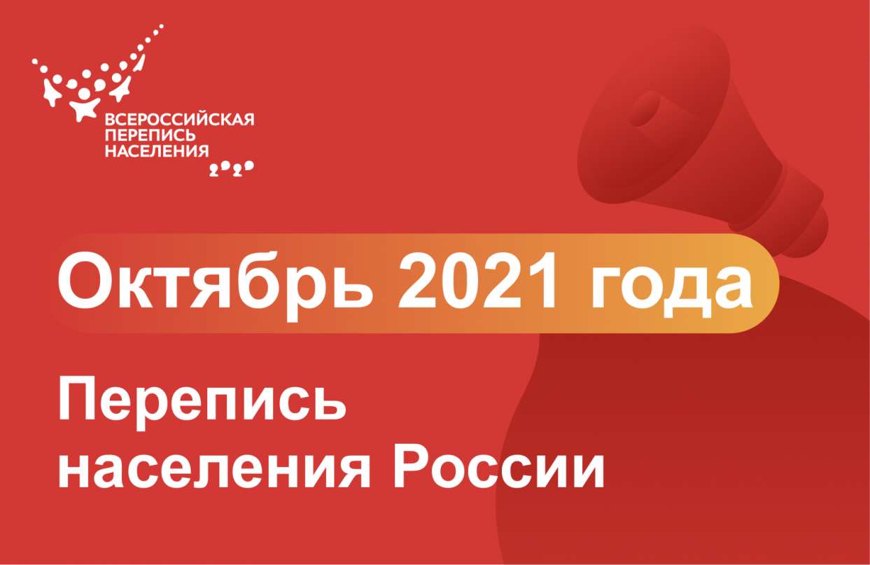

Правительство приняло постановление о сроках Всероссийской переписи населения в 2021 году.
Основной этап пройдет 1-31 октября, а на отдаленных и труднодоступных территориях — по 20 декабря 2021 года.
Предварительные итоги переписи Росстат опубликует в апреле 2022 года, окончательные итоги — в IV квартале 2022 года.
Утвержденные сроки проведения позволят остаться в рамках раунда переписей, рекомендованного ООН. Кроме того, к этому времени большинство жителей России уже вернется домой из отпусков.
В 2021 году пройдет первая цифровая перепись. Все жители России получат возможность самостоятельно заполнить электронный переписной лист на портале Госуслуг или на одном из переписных участков. Переписчикам раздадут планшеты со специальным программным обеспечением.

Глава Росстата Павел Малков рассказал о подготовке к первой электронной переписи населения. Сейчас ведомство совместно с ФНС работает над цифровой аналитической платформой (ЦАП) «Население».
Уже сейчас на ЦАП периодически загружают информацию, которая позволяет Росстату следить за ходом подготовки к переписи. Информацию обновляют раз в неделю или две, по мере выполнения задач.
«Часть модулей ЦАП будет запущена к октябрю, так как изначально планировалось, что система будет использоваться в первую очередь для подведения итогов переписи населения», — отметил Малков.
К началу сбора данных стартует модуль, который будет агрегировать данные о естественном движении населения и учитывать показатели рождаемости и смертности, браков и разводов.
Во время переписи ЦАП перейдет на ежедневное обновление информации. ЦАП позволит отслеживать, сколько респондентов прошли перепись на каждом планшете, как продвигается перепись в каждом населенном пункте.

По адресу strana2020.ru функционирует информационный сайт переписи населения, на котором аккумулируется весь объем актуальной информации о подготовке и проведении переписи.

С 10 сентября по 31 октября 2021 в ежедневном режиме с 9.00 до 21.00 часов по московскому времени будет действовать «Горячая линия Всероссийской переписи населения». Звонок по единому федеральному телефону 8 (800) 707-20-20 будет бесплатным для позвонившего.

Всероссийская перепись населения 2020
Постановление Правительства Российской Федерации № 949 от 21.06.2021 устанавливает сроки проведения Всероссийской переписи населения — с 1 по 31 октября 2021 года.
Предыдущие Всероссийские переписи населения 2002 и 2010 годов также проходили в октябре. Проведение переписи в данный период позволяет сохранить необходимую периодичность, обеспечить сопоставимость, точность и корректность полученных статистических данных как на государственном, так и на международном уровне. Данные сроки входят в рамки рекомендованного ООН периода проведения общенациональных переписей населения раунда 2020 года.
С целью популяризации переписи и повышения статистической грамотности населения Кузбасса на протяжении всего периода от подготовки к переписи до публикации ее итогов (2019-2022гг.) реализуется проект «ВПН-2020 сегодня».
Цель проекта: сопровождать официальные публикации и мероприятия дополнительными публикациями и мероприятиями, направленными на популяризацию переписей населения и ВПН-2020 в частности. Реализация этого проекта осуществляется через Интернет-сайт и социальную сеть Кемеровостата, СМИ, пресс-службы администраций посредством публикации инфографики, визуализаций, статистических карт, пресс-выпусков, статей, презентаций, видеосюжетов; проведения конкурсов, вебинаров, семинаров.

